Консультация для родителей дошкольников: «Отдыхая- познаем».
Собираясь поехать отдыхать на море с детьми, родители не всегда готовы разнообразить досуг своих малышей на морском побережье. А ведь совсем немного подготовки, хотя бы теоретической, и вы сами убедитесь в том, что ваш отдых на море стал незабываемым не только для ваших детей, но и для вас самих, потому что вы увидите как ваш ребенок раскрывается в игре, в творчестве, в экспериментировании.
Совместные с детьми игры помогают лучше узнать своих детей, уяснить особенности их характера и поведения, сблизиться с ними. Для подобного общения с детьми надо всегда находить время. Родители знают, что дети любят играть, поощряют их самостоятельные игры, покупают игрушки. Но не все при этом задумываются, каково воспитательное значение детских игр. Они считают, что игра служит для забавы, для развлечения ребёнка. Другие видят в ней одно из средств отвлечения малыша от шалостей, капризов, заполнение его свободного времени, чтобы был при деле. Те же родители, которые постоянно играют с детьми, наблюдают за игрой, ценят её, как одно из важных средств воспитания. Для ребёнка дошкольного возраста игра является ведущей деятельностью, в которой проходит его психическое развитие, формируется личность в целом.
Дети подражают родителям: манере обращаться с окружающими, их поступками, трудовым действиям. И всё это они переносят в свои игры, закрепляя, таким образом, накопленный опыт поведения, формы отношения. С накоплением жизненного опыта, под влиянием обучения, воспитания – игры детей становятся более содержательными, разнообразными по сюжетам, тематике, по количеству исполняемых ролей, участников игры. В играх ребёнок начинает отражать не только быт семьи, факты, непосредственно воспринимаемые им. Но и образы героев прочитанных ему сказок, рассказов, которые ему надо создать по представлению. Однако без руководства со стороны взрослых дети даже старшего дошкольного возраста не всегда умеют играть. Одни слабо владеют умениями применять имеющие знания, не умеют фантазировать, другие, умея играть самостоятельно, не владеют организаторскими способностями. Им трудно сговариваться с партнёрами, действовать сообща. Кто-то из старших членов семьи, включаясь в игру, может стать связующим звеном между детьми, учить их играть вместе.
Совместные игры родителей с детьми духовно и эмоционально обогащает детей, удовлетворяют потребность в общении с близкими людьми, укрепляют веру в свои силы. Авторитет отца и матери, всё знающих и умеющих, растёт в глазах детей, а с ним растёт любовь и преданность к близким. Самостоятельность в игре формируется постепенно, в процессе игрового общения со взрослыми, со старшими детьми, с ровесниками. Развитие самостоятельности во многом зависит от того, как организована жизнь ребёнка в игре. Ждать, пока он сам начнёт играть самостоятельно – значит заведомо тормозить развитие детской личности.
Мир входит в жизнь детей постепенно. Сначала ребенок познает то, что окружает его дома, в детском саду. Со временем его жизненный опыт обогащается. Немалую роль в этом играют ежедневные впечатления от общения с людьми, мировосприятие ребенка определяется и той информацией, которую он получает по телевидению. Дошкольнику не свойственна созерцательность, он стремится к активному взаимодействию с окружающей его средой. Непосредственный контакт ребенка с доступными ему предметами позволяет познать их отличительные особенности. Но это, же порождает у ребенка и множество вопросов. Значит, мир, приоткрыв свои тайны, побуждает любознательность у маленького человечка, желание узнать больше. Поможем же малышу проникнуть в суть доступных ему явлений.
Удовлетворить детскую любознательность, вовлечь ребенка в активное освоение окружающего мира, помочь ему овладеть способами познания связей между предметами и явлениями позволяет игра. Вот несколько игр, которые можно провести в воде:
Дуй во всю!
Ребенку придется передвигаться в воде, гоня перед собой воздушный шарик. Не руками, не лбом, а дыханием. Если коснешься шарика - проиграл. Можно плыть, бежать по дну на руках или на четвереньках, как умеешь (или какой уговор будет). Шарики, чтобы не спутать, возьмите разноцветные.
Маятник
Эта забава - для троих. Двое, войдя в воду по грудь, становятся друг против друга на расстоянии примерно метра. Третий стоит между ними он исполняет роль маятника, падая боком то в одну, то в другую сторону. А партнеры принимают его поочередно на руки и отталкивают ладонями. Так он качается из стороны в сторону. Когда ему надоест быть маятником, поменяйтесь местами. Наверное, интересно поиграть в эту игру с папой и мамой?
Водный волан
Пластмассовый волан в воде не намокает, а вот ракетки, которыми играем в бадминтон, могут испортиться. Поэтому возьмем самодельные: из фанеры или из пластмассы. Попробуем перебрасывать друг другу волан, стоя в воде по пояс, по грудь. Оказывается, здесь труднее, чем на лужайке, успеть отразить коварный удар!
Невод
Для этой игры народу надо побольше. Посчитались. Кому выпало водить, старается "осалить" убегающих, уплывающих, ныряющих (под водой салить нельзя!). Но одному водить недолго придется: тот, кого "осалили", принимается тоже ловить других. Ловцов становится все больше. Вот их стало пятеро - теперь они должны каждого оставшегося взять в кольцо. Но тот может спастись, если поднырнет под руки. И тогда двое ловцов-неудачников выходят из воды на берег. Игра продолжается до тех пор, пока есть кого ловить. Тот, кто продержался дольше всех - молодец.
Догони меня, волна!
Эта забава возможна, когда на море небольшой шторм. Правила таковы: нужно подождать отлива, потом встать на то место, где ушла волна и дождаться начинающегося прилива, а потом бежать, чтобы море не коснулось ног.
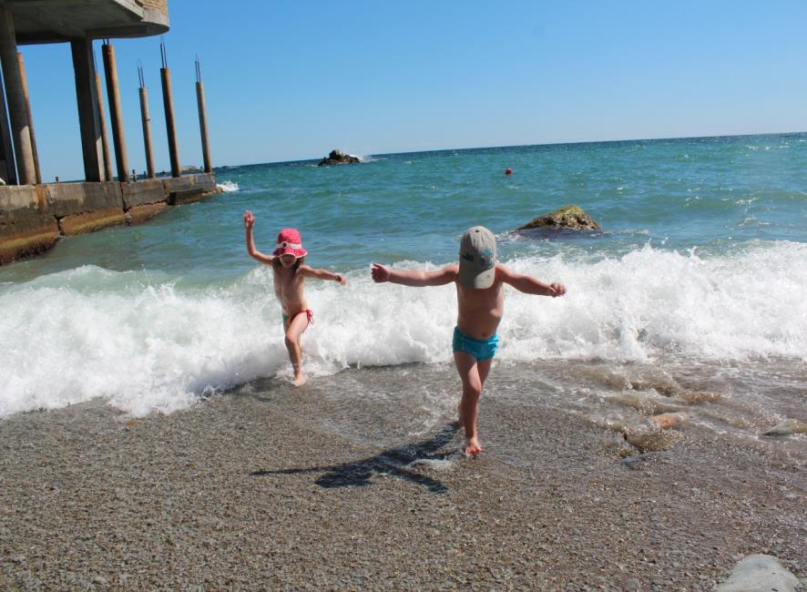
Блинчики
Необходимо выбрать плоский камень и ловко бросить его по поверхности воды, тогда камень подпрыгнет несколько раз, образуя круги на воде - блинчики. Для самых маленьких отлично подойдет метание камешков в море.
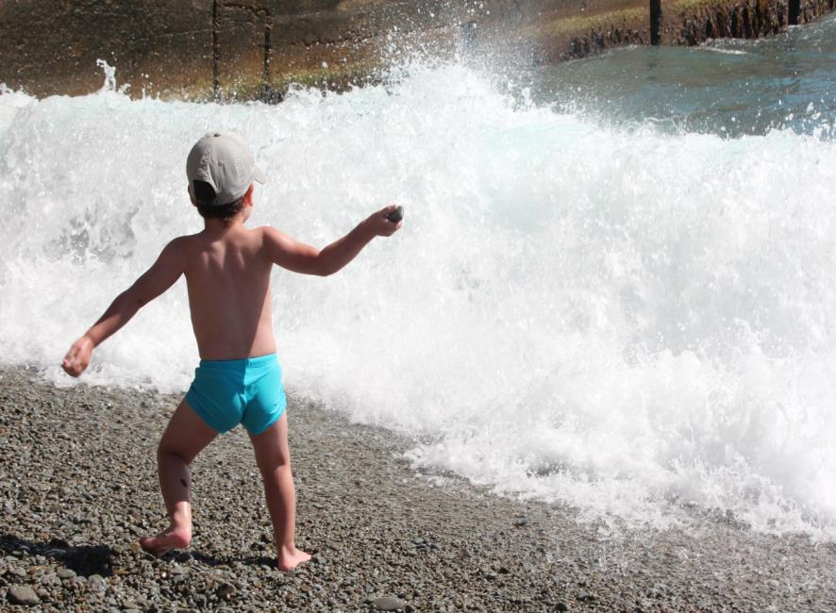
Водная полиция
Простая и шуточная игра, где полицейский не выписывает штрафы за нарушения, а брызгает водой, при этом нарушитель должен убежать или уклониться от струи воды.
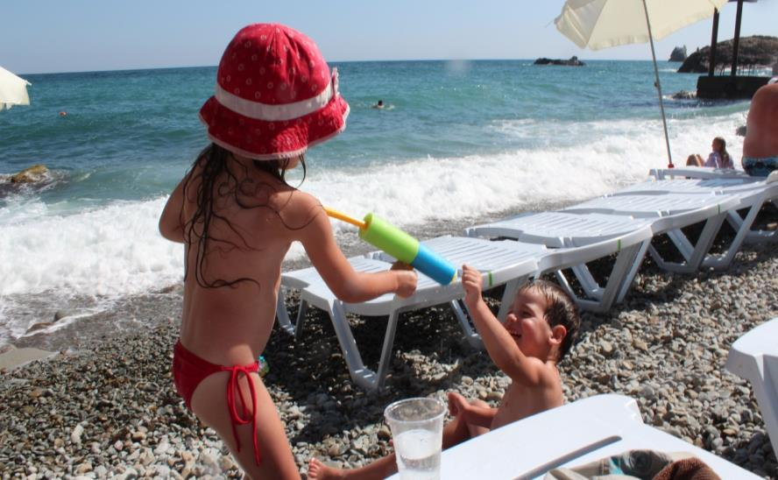
Лошадка
Мама или папа изображают лошадку, которая мчит своих наездников в море. При хорошей волне наездникам нелегко удержаться верхом, возможны неожиданные падения !
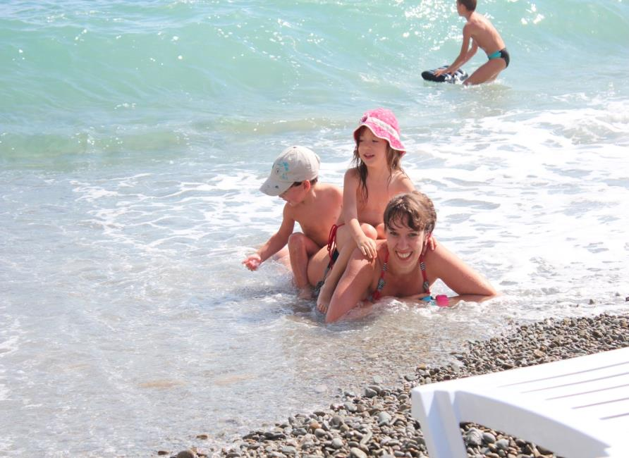

Индейцы
Чтобы поиграть в эту игру, нужна предварительная подготовка - нанесение боевой раскраски, которая может плавно перейти в самостоятельный вид деятельности – художественное творчество. Для боевой раскраски можно использовать пальчиковые краски, которые безвредны и легко смываются водой. Когда же раскраска все – таки нанесена, победителем становится тот, кто быстрее смоет раскраску соперника.
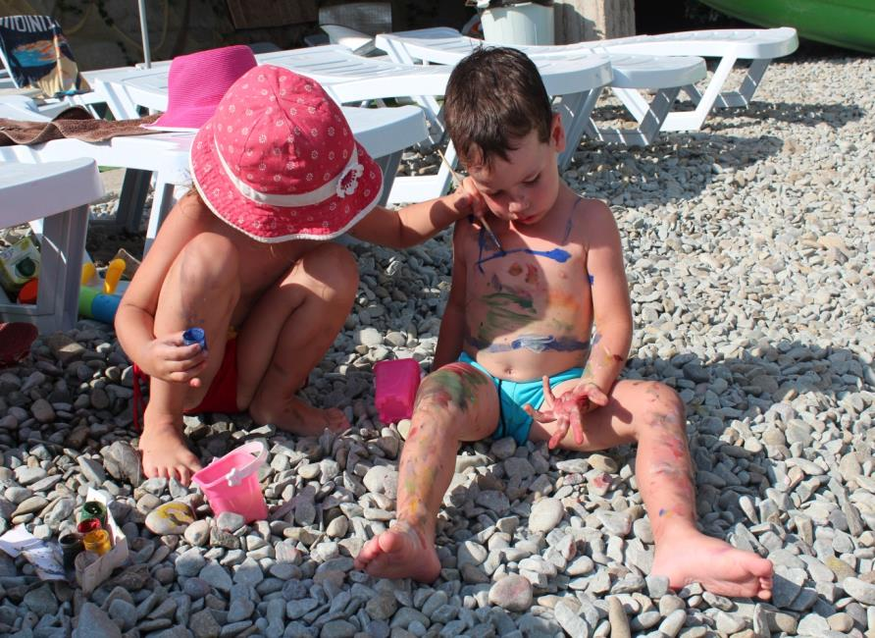
Познавательный интерес связан с деятельностью памяти. Вы, конечно, замечали, что дошкольник легче и прочнее запоминает интересный материал, быстрее его воспроизводит. Условием возникновения познавательного интереса является установление связи между имеющимся опытом и вновь приобретаемыми знаниями, нахождения в привычном, хорошо знакомом предмете новых сторон, свойств, отношений. Познавательные интересы дошкольников характеризуются такими качественными способностями, как широта и устойчивость.
Между развитием интереса ребенка и его знаниями об окружающем мире существует взаимная связь. С одной стороны, интерес побуждает ребенка к приобретению знаний. Прочные знания — основа активности ребенка. Они способствуют проявлению живого интереса к действительности. Пробудить у детей познавательный интерес может экспериментальная деятельность, в которой ребенок выступает как своеобразный исследователь, самостоятельно воздействующий различными способами на окружающие его предметы и явления с целью более полного их познания и освоения. В ходе экспериментальной деятельности создаются ситуации, которые ребенок разрешает посредством проведения опыта и, анализируя, делает вывод, умозаключение, самостоятельно овладевая представлением о том или ином законе или явлении.
Поэкспериментируйте вместе с детьми во время своего отдыха.
«Подводная лодка» №1. Подводная лодка из винограда.
Возьмите стакан со свежей газированной водой или лимонадом и бросьте в нее виноградинку. Она чуть тяжелее воды и опустится на дно. Но на нее тут же начнут садиться пузырьки газа, похожие на маленькие воздушные шарики. Вскоре их станет так много, что виноградинка всплывет.
Но на поверхности пузырьки лопнут, и газ улетит. Отяжелевшая виноградинка вновь опустится на дно. Здесь она снова покроется пузырьками газа и снова всплывет. Так будет продолжаться несколько раз, пока вода не "выдохнется". По этому принципу всплывает и поднимается настоящая лодка. А у рыбы есть плавательный пузырь. Когда ей надо погрузиться, мускулы сжимаются, сдавливают пузырь. Его объем уменьшается, рыба идет вниз. А надо подняться - мускулы расслабляются, распускают пузырь. Он увеличивается, и рыба всплывает.
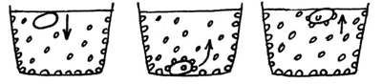
«Подводная лодка» №2. Подводная лодка из яйца.
Возьмите 3 банки: две пол-литровые и одну литровую. Одну банку наполните чистой водой и опустите в нее сырое яйцо. Оно утонет.
Во вторую банку налейте крепкий раствор поваренной соли (2 столовые ложки на 0,5 л воды). Опустите туда второе яйцо - оно будет плавать. Это объясняется тем, что соленая вода тяжелее, поэтому и плавать в море легче, чем в реке.
А теперь положите на дно литровой банки яйцо. Постепенно подливая по очереди воду из обеих маленьких банок, можно получить такой раствор, в котором яйцо не будет ни всплывать, ни тонуть. Оно будет держаться, как подвешенное, посреди раствора.
Когда опыт проведен, можно показать фокус. Подливая соленой воды, вы добьетесь того, что яйцо будет всплывать. Подливая пресную воду - того, что яйцо будет тонуть. Внешне соленая и пресная вода не отличается друг от друга, и это будет выглядеть удивительно.
Как достать монету из воды, не замочив рук? Как выйти сухим из воды?
Положите монету на дно тарелки и залейте ее водой. Как ее вынуть, не замочив рук? Тарелку нельзя наклонять. Сложите в комок небольшой клочок газеты, подожгите его, бросьте в пол-литровую банку и сразу же поставьте ее вниз отверстием в воду рядом с монетой. Огонь потухнет. Нагретый воздух выйдет из банки, и благодаря разности атмосферного давления внутри банки вода втянется внутрь банки. Теперь можно взять монету, не замочив рук.
Цветы лотоса.
Вырежьте из цветной бумаги цветы с длинными лепестками. При помощи карандаша закрутите лепестки к центру. А теперь опустите разноцветные лотосы на воду в море. Буквально на ваших глазах лепестки цветов начнут распускаться. Это происходит потому, что бумага намокает, становится постепенно тяжелее и лепестки раскрываются.
Можно вспомнить и такие забавы, когда дети или родители засыпают друг друга галькой или песком, делая друг другу веселый массаж. 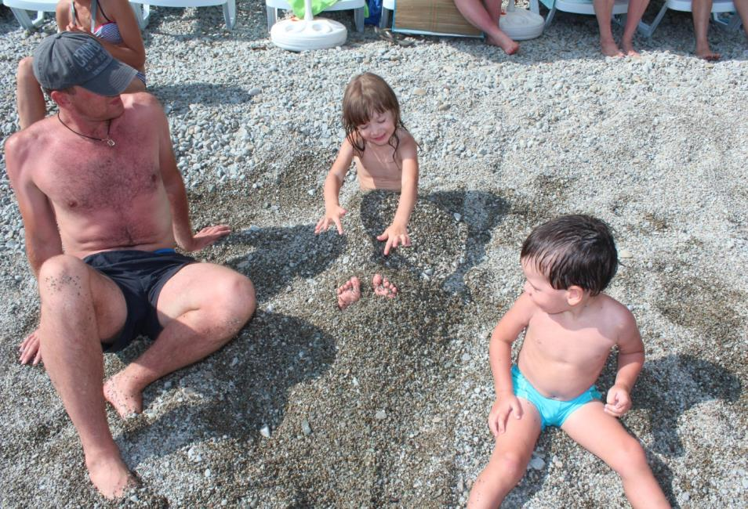
МММммммммМароооо
Массаж можно разнообразить прогреванием друг друга теплыми камнями, выкладывая их на спину или живот, при этом можно поиграть в знаменитого целителя, который оздоравливает людей с помощью природы.
Новая обстановка рождает новые игровые действия, сюжеты. Ребёнок очень рад минутам, подаренным ему родителями в игре. Общение в игре не бывает бесплодно для малыша. Чем больше выпадает дорогих минут в обществе близких ему людей, тем больше взаимоотношения, общих интересов, любви между ними в дальнейшем.
Подготовила воспитатель Афонина Н.О.

